*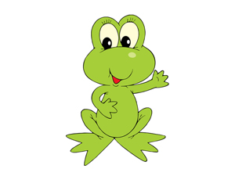Задание 1.*

Цель: формировать положительный эмоциональный настрой на совместную со взрослым работу у развивать ощущения собственных движений.

Взрослый, действуя руками ребенка, произносит стихотворный текст:

Прилетели гули-гули голубочки, (машет руками)

На головку сели гули моей дочке. (кладет руки на голову малыша)

Ой! Шу, полетели! (разводит руки ребенка в стороны)

*Задание 2.*

Цель: учить ребенка фиксировать взгляд на предмете, прослеживать взглядом его движение.

Взрослый побуждает ребенка найти игрушку в пространстве комнаты (на диване, на стуле, на полке) и проследить взглядом за ее перемещением (с дивана на ковер, с ковра на стул, со стула на стол и т.п.) Активизировать внимание малыша можно с помощью стихотворных текстов:

Где же кукла наша,

Найдем мы куклу Машу!

Вова к кукле подойдет,

Вова куколку найдет.

Если ребенок не фиксирует взгляд на игрушках, целесообразно начинать эту работу с использования цветных повязок на голове матери, ярких, блестящих предметов одновременно со звуковым раздражителем (звучанием бубна, погремушки, молоточка).

*Задание 3.*

Цель: побуждать ребенка к произвольному выдоху.

Игра «Султанчики» (султанчик легко изготовить из яркой фольги или новогодней мишуры, привязав ее к карандашу).

Взрослый предлагает ребенку подуть вместе с ним на султанчик, обращая внимание малыша на то, как красиво разлетаются полоски.